PORTUGUÊS- LER E ESCREVER É UM PRAZER!
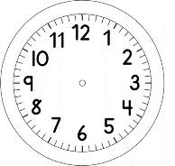

INÍCIO:

AS MÃES DA TURMA

- LEIA OS NOMES DAS MÃES.

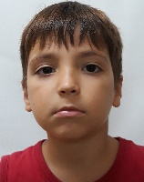
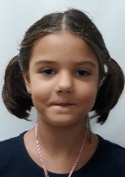
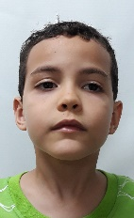
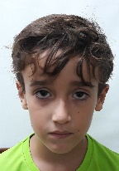
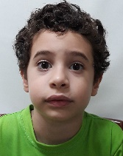
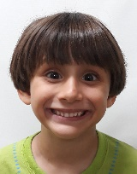
- LIGUE COM UMA FLECHA. A FLECHA QUER DIZER: O NOME DA MINHA MÃE É...

ANDREA
VANESSA
LORIANE
ROBERTA
JULIANA
PATRÍCIA
- PROCURE OS NOMES DAS MÃES NO DIAGRAMA ABAIXO.
 | 1 | 2 | 3 | 4 | 5 | 6 | 7 | 8 | 9 | 10 | 11 | 12 | 13 | 14 | 15 | 16 | 17 | 18
a | A | W | P | J | Q | F | C | X | H | V | K | Y | H | I | P | A | I | R
b | I | X | X | U | O | R | A | F | A | E | L | A | L | I | A | C | N | O
c | N | A | R | L | C | A | R | O | L | I | N | A | D | L | T | U | I | B
d | Ê | M | O | I | O | M | Á | R | C | I | A | W | L | O | R | I | A | E
e | S | O | O | A | O | O | O | U | Y | K | E | R | R | R | Í | D | N | R
f | J | R | O | N | E | T | Y | R | A | Q | U | E | L | I | C | A | D | T
g | U | O | V | A | N | E | S | S | A | W | Q | U | E | A | I | D | R | A
h | L | V | I | D | A | J | A | C | Q | U | E | L | O | N | A | M | E | E
i | I | A | N | A | X | C | L | Á | U | D | I | A | M | E | D | A | A | U
j | A | M | O | J | A | C | Q | U | E | L | I | N | E | T | E | R | N | R

TÉRMINO:

